“Een elastiek rekt maar net zolang totdat het breekt!”

Een gezin met een kind met een handicap
is een gehandicapt gezin.

Ervaringen van ouders, broers en zussen
van mensen met een mentale handicap

Dr. Patrick Knapen
psychiater-psychotherapeut
Vlaams Parlement – 23 november 2006

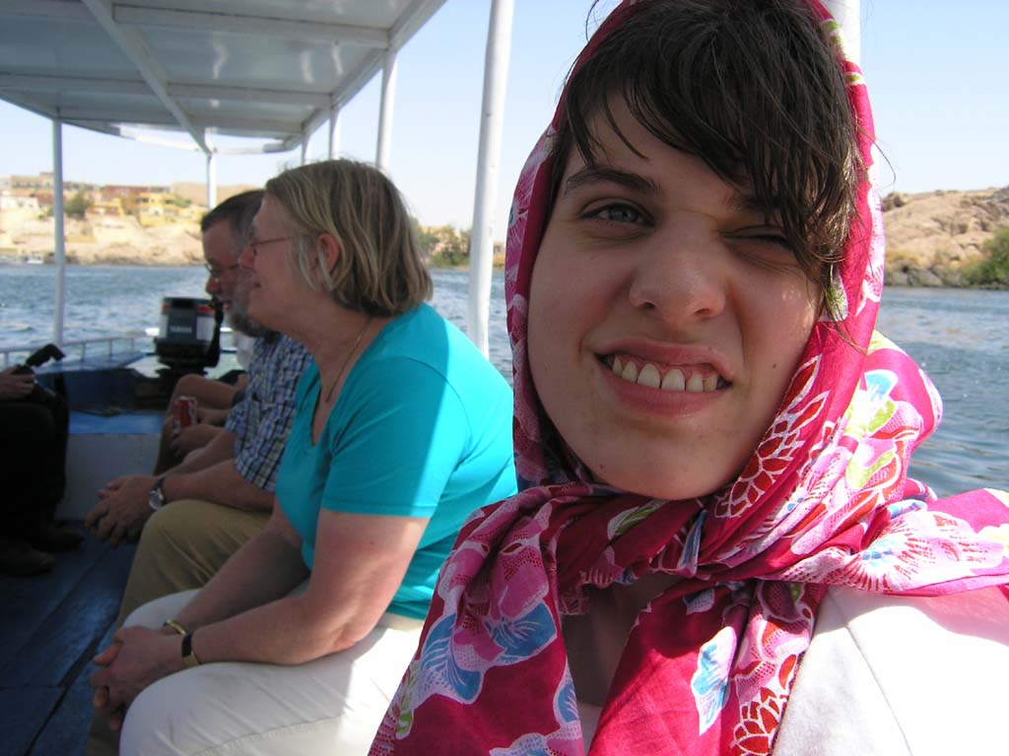

Inleiding:

Hannah is 21 jaar. Haar broer is 19 en zit sinds kort op kot. Hannah vertelde onlangs dat zij ook op kot zou willen, net als hij, dat ze haar eigen leven wil, dat ze daar evenveel recht op heeft. Maar helaas, het systeem maakt haar “recht” niet afdwingbaar. Alleen als haar lotgenoten niet zieliger zijn dan zij, krijgt zij recht op dat waar zij voor geïndiceerd is. Een zekere plek is er alleen voor wie wees is of geen thuis meer heeft. Hannah moet dus binnenkort weer thuis komen wonen. Voorlopig doet zij haar laatste jaar onderwijs en internaat nog eens over, niet omdat dat nodig is maar omdat zij nergens anders terecht kon.

In 1978 wilde ik psychiater worden en deed een verpleegstage in een psychiatrisch ziekenhuis. De eerste dag dat ik daar liep werd na de dood van zijn beide bejaarde ouders een niet meer zo jonge man met het syndroom van Down, een “Mongool” dus, opgenomen. Hij was depressief en totaal ontredderd. Iedereen betreurde toen dat zijn ouders hem vol goede bedoelingen thuis hadden gehouden, waardoor hij zich nu helemaal niet meer kon aanpassen aan de nieuwe omstandigheden. Dat was 28 jaar geleden. Het maakte diepe indruk op mij. Toen wist ik niet dat 28 jaar later deze man zowat de enige in mijn provincie zou zijn geweest die met zekerheid een plaats zou krijgen. Want dat is de huidige realiteit in Limburg, misschien ook elders: zolang er nog ouders of een gezin zijn heb je niet automatisch recht op een plek.

Onzekerheid is kwellend. Soms zien mensen nog maar 1 uitweg om hun wanhoop of machteloosheid te doorbreken. Op 11 september 2001 verkozen mensen uit het raam te springen eerder dan een ongewisse dood af te zitten wachten. Drie jaar geleden werd het wachtlijstdossier actueel toen een moeder zich uit het raam wierp om met haar dood een plek af te dwingen voor haar kind, waar zij niet meer voor kon zorgen. “De vallende vrouw”! Ook zij zag geen andere menswaardige keuze meer, en zette haar machteloosheid om in een wanhoopsdaad.

Intussen is er, onder andere hierdoor, al veel veranderd: wachtlijsten komen in beeld en onder controle. En lieve mensen in de instellingen doen hun uiterste best om creatieve oplossingen te bedenken, maar het water staat hen aan de lippen. In een recent interview in de Standaard legde minister Vervotte uit hoe het beleid resultaten begint af te werpen; als vader met een dochter met een hoge urgentiecode heb ik dat toen met opluchting gelezen. Marc van Gestel en de anderen in de VZW Opvangtekort hadden kennelijk hun werk goed gedaan. Maar ik werd al gauw ontnuchterd: uit gesprekken met degenen die het dossier kennen begreep ik dat er binnenkort wellicht “geen plaats in de herberg“ zal zijn voor mijn dochter, en met haar voor een hele rij anderen. Heen en weer geslingerd worden tussen hoopvolle verwachting en weer nieuwe teleurstellingen, zo is het leven voor ons al meer dan 20 jaar. Cijfers kunnen er goed uitzien, maar zeggen niets over individuen.

Ik wil proberen met enkele voorbeelden een beeld te schetsen van wat een handicap in het gezin betekent voor de andere gezinsleden, en wat de wachtlijstproblemen daar nog bovenop stapelen. Daarbij gebruik ik, naast eigen ervaringen, ook voorbeelden uit onze omgeving, en natuurlijk grondig geanonimiseerd ook uit mijn ervaring als psychiater en psychotherapeut.

Verwerking van de handicap van je kind is een jarenlang proces dat heel veel vergt van ouders:

Vaak weten zij in het begin niet wat er precies aan de hand is. Er wordt vastgesteld dat er met hun pasgeboren kind iets aan de hand is. Vaak duurt het jaren voor geleidelijk duidelijk wordt hoe ernstig het is, wat hun kind wel en niet zal kunnen. In die jaren zijn ze angstig, in verwarring en moeten ze ondertussen hun kind opvoeden, en weten nooit wat ze wel of niet mogen eisen. Ze kunnen ook niet, zoals andere ouders, vergelijken met andere kinderen.
Stilaan dringt intussen door dat de levensperspectieven van hun kind anders zijn dan ze gehoopt hadden, en dat hun eigen perspectief is, hun leven lang zorg te dragen en als ze sterven niet te weten wat er met hun kind zal gebeuren. Dat geeft veel verdriet.
Ook gevoelens van schuld en tekortschieten komen heel vaak voor. De ouders houden van hun kind en willen het beste maar weten niet, nog niet, wat dat is. Of het wil alsmaar niet lukken. “Had ik het kunnen voorkomen?” en “Doe ik het zo goed (genoeg)?” , vragen ze zich voortdurend af.
Wat misschien wel het allerlastigste is: als ouder merken hoe je heftige negatieve gevoelens naar je eigen kind hebt: afwijzende gevoelens, onredelijke woede, was hij/zij maar dood of nooit geboren.
Mannen en vrouwen gaan vaak heel verschillend met problemen om. Onder de zware druk van het zorgen voor een probleemkind kunnen partners al te makkelijk van elkaar vervreemden.

Sociale isolatie:

Dat wordt vaak nog versterkt door sociale isolatie. De omgeving kan vaak niet goed inschatten wat er aan de hand is. Uit schaamte durven ouders geen hulp te vragen, dat doen ze pas als het echt niet meer lukt en het dus eigenlijk al te laat is. Dat versterkt natuurlijk de gevoelens van onmacht en de lijdensdruk die door de wachtlijsten blijft voortduren.
De ernst van het probleem wordt ontkend of er is onbegrip voor hoe zwaar alles kan wegen. Anderen zien het kind een paar uur en vinden het een schattig kind, dat een beetje zielig is en dus vertedering oproept. Maar ze zijn er niet bij wanneer die veertienjarige voor de zoveelste keer alles vol choco smeert vlak voor het vertrek naar een familiefeest, of wanneer de ouders na een nachtelijke epileptische aanval nachten lang niet durven slapen uit angst een volgende aanval niet te zullen horen. Ouders, gezinnen komen alleen te staan, worden afgewezen als waren zij overbezorgd of zelf verantwoordelijk voor hun leed. Ze voelen zich ook jaloers op ouders met het grote voorrecht gezonde kinderen te hebben. En ze moeten in allerlei sociale situaties rekening houden met de beperkingen van hun kind.
Door de jaren heen haakt de omgeving ook af: leeftijdgenootjes groeien op, en worden tieners met interesse voor mp3-spelers en het andere geslacht.

Machteloze frustratie leidt tot depressies, alcoholmisbruik en relatieproblemen:

Een verhaal over mensen: afgelopen juni hoorde een hardwerkende vrouw slecht nieuws. Ze raakte helemaal overstuur en ging ziek naar huis. Daar vertelde zij haar man wat zij gehoord had. Hij herviel in zijn alcoholprobleem en sloeg diezelfde avond zijn zoontje van 9 in elkaar toen die vervelend deed. Wat was er gebeurd? Mevrouw hoorde dat voor haar dochter geen plek zou zijn, ondanks de bijkomende middelen en de hoopgevende berichten daarover in de pers. Hun dochter zou noodgedwongen naar huis komen. Het hele gezin reageert de machteloze woede op elkaar af.

Nog een verhaal over mensen:een alleenstaande moeder die al een burn-out en twee depressies heeft doorgemaakt, houdt zich sindsdien met moeite staande. Zij hoorde kortgeleden dat zij zelf opnieuw de zorg voor haar zoon op zich moeten nemen, terwijl deze destijds op internaat is gegaan omdat de zorg niet meer op te brengen was. Moeder was in die periode depressief, en haar huwelijk stond door deze problematiek op springen. Resultaat van dit slechte nieuws: moeder heeft zich ziek moeten melden, zit weer aan de antidepressiva en kreeg thuis een paniekaanval op het moment waarop zij alleen thuis was met haar zoon.

Het zijn maar een paar voorbeelden van het effect van de wachtlijstproblematiek op de gezinnen waar gehandicapten uit komen. Onzekerheid, verdriet en machteloosheid horen bij de verwerking als je een gehandicapt kind krijgt. Burn-out, depressies, angst en paniekstoornissen, alcoholisme, relatieproblemen en scheidingen zijn maar al te dikwijls het gevolg.

De broertjes en zusjes:

Zij hebben het ook niet gemakkelijk.
Een kind dat anders is roept angst en verwarring op omdat het niet te begrijpen is.

Als kind is het moeilijk om te begrijpen waarom een ander kind zoveel aandacht krijgt. Dat geeft jaloezie.
Omgekeerd reageert het gehandicapte kind ook dikwijls met jaloezie als een ander kind alles zomaar kan.

Een voorbeeld over hoe het zo kan gaan: het jongere zusje van een gehandicapte jongen was tegen haar gewoonte in wekenlang onhandelbaar. Uiteindelijk bleek dat ze jaloers was omdat haar broer een driewielerfiets had gekregen- deze kon niet op een gewone fiets rijden. Voor de ouders was het een trieste stap om die fiets aan te schaffen, maar voor het jongere kind waren drie wielen meer en dus beter dan twee. Dit speelde in een periode waarin het meisje haar uiterste best deed om haar grote broer bij te staan, en zelf mooie sportresultaten haalde waarmee ze niet al te veel kon pronken omdat dat meteen een jaloerse scène opleverde .

Ik wil met dit verhaal duidelijk maken dat een gehandicapt kind zwaar weegt op de ontwikkeling van de andere kinderen. Zij worden vaak ingeschakeld als helpers van de ouders, geparentificeerd zoals dat heet , en kunnen gaan denken dat zij op de wereld gezet zijn om voor broer of zus te zorgen de rest van hun leven.
Ze schamen zich ook als het gezin op straat nagekeken wordt - mensen reageren daarin soms heel ongepast.

Bovenop dit alles komen, na twintig jaar van zorgen en verwerken, de praktische en emotionele problemen door de wachtlijst.

Gevoelens van machteloosheid worden heviger dan ze ooit geweest zijn. Het vertrouwen verdwijnt dat er hulp is wanneer het er op aan komt. Er komt woede voor in de plaats, en onzekerheid of er wel plek is in de maatschappij voor wie miserie heeft. De angst voor de toekomst steekt de kop weer op: “nu kan ik nog voor mijn kind zorgen, al is het ten koste van mijn eigen mogelijkheden. Hoe moet dat als ik het niet meer kan?” De maatschappij is onbetrouwbaar.
En je moet met je miserie gaan bedelen in de hoop dat die maar erg genoeg gevonden wordt. Je schaamt je diep. In feite is dat plaatsvervangende schaamte want eigenlijk zou de maatschappij zich moeten schamen om mensen zo in de kou te laten staan.

Naar oplossingen toe.

Het is realistisch om te beseffen dat wat in tien jaar scheefgegroeid is, niet in twee jaar rechtgezet kan worden. Alleen: daar hebben wij nu niets aan, want wij staan nu in de kou. En misschien duurt dat nog jaren. Ondertussen is ons vertrouwen in de overheid, de politiek en de maatschappij beschadigd. Voor dat rechtgezet zal zijn, dat gaat nog veel langer duren dan de wachtlijsten zelf.

Natuurlijk is er geld nodig. Maar dat niet alleen. Het gevoel van hulpeloosheid, machteloosheid en afhankelijkheid moet doorbroken worden.
Waarom is een recht op opvang niet afdwingbaar? In Nederland stappen mensen naar de rechter als ze de zorg niet krijgen die voor hen geïndiceerd is, of kopen over de grens zorg in, terwijl wij niet eens terecht kunnen over de provinciegrens 7 kilometer verder.
Waarom worden geen persoonsgebonden budgetten toegekend, zodat mensen zelf bij instellingen kunnen inkopen of desnoods zelf organiseren wat er nodig is?
En als laatste, in de periode tot het huidige beleid de nodige extra plekken zal opleveren: met creatief gebruik van een persoonlijk assistentiebudget kunnen in een gezamenlijke inspanning samen met familie en vrienden tijdelijk wonderen verricht worden. Maar zoiets is maar een beperkte tijd op te brengen, en alleen als er ook garanties zijn dat er tijdens die overbrugging intussen onverminderd met urgentie aan een structurele oplossing gewerkt wordt. Die zijn er nu niet. Wie nu helpt het probleem op te lossen riskeert er vele jaren mee te blijven zitten omdat hij of zij dan naar lager op de urgentielijst verhuist.

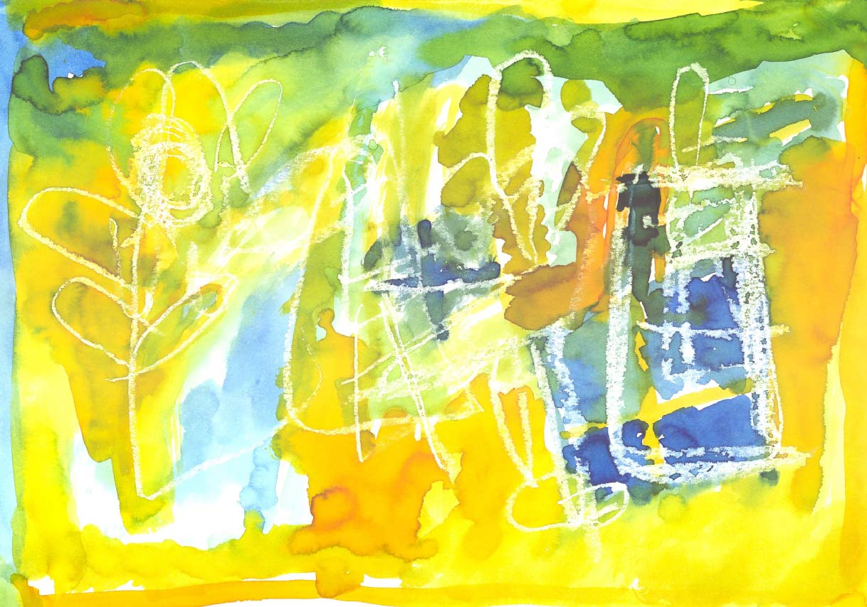
Slot

Tot slot: het probleem is niet de mens maar de handicap. Deze tekst kan makkelijk de indruk wekken dat Hannah en haar lotgenoten lastige schepsels zijn waar een asiel voor gevonden moet worden. Die indruk doet haar en hun allemaal onrecht, en doet mij pijn. Ik vind het een smet op onze welvaartsstaat dat leed publiek gemaakt moet worden, dat gehandicapten, hun ouders, broers en zussen er niet op kunnen rekenen dat er discreet gezorgd wordt voor dat wat nodig is. En ik ben trots op de lieve, jonge vrouw die mijn dochter is. Een van haar mooie tekeningen heb ik als achtergrond gebruikt voor mijn presentatie in het Vlaams parlement op 23 november, om te onderstrepen dat dit over mensen gaat die met hun eigenheid niet alleen een belasting maar ook een verrijking voor de samenleving zijn.
.

Deze tekst is een bewerking van de lezing uitgesproken door Patrick Knapen, op 23-11-2006 ter gelegenheid van het 5-jarig bestaan van Opvang Tekort vzw. Een gebeurtenis die minister-president Leterme, daar aanwezig, eerder een herdenking dan een viering noemde. Terecht!
Zie ook www.opvangtekort.be

Overname van de tekst kan enkel mits de toevoeging van een verwijzing naar www.opvangtekort.be
Graag ook een korte omschrijving van de publicatie naar opvang@tekort.be

